Proyecto: Plan de Negocios – LUMINA QR
Autores: Rina Marriaga, María Olaya, Andrés Bravo, Ronil Ibarra, Luis Díaz
2025
Institución universitaria del caribe - unicaribe
Empleabilidad y empresas
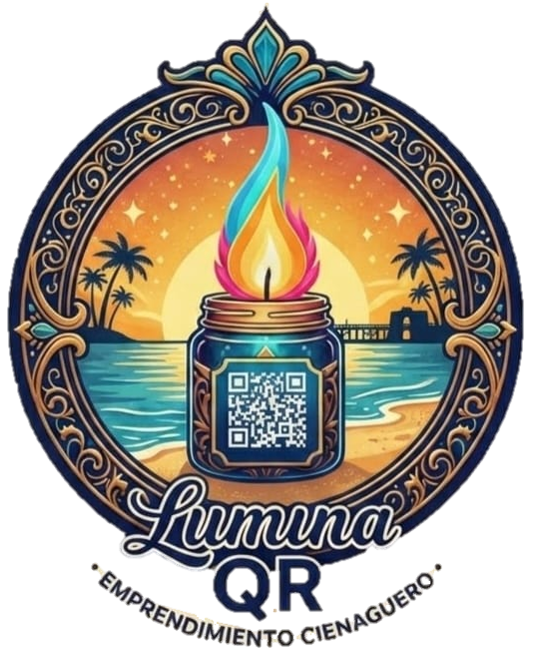
RESUMEN EJECUTIVO

Lumina QR es un emprendimiento dedicado a la elaboración y comercialización de velas artesanales aromáticas, fabricadas con cera vegetal y materiales ecológicos. Su mayor diferenciador es la incorporación de un código QR en cada vela, el cual dirige al usuario a una plataforma con información personalizada: proceso de elaboración, aroma utilizado, buenas prácticas de seguridad y un mensaje especial del artesano.
El proyecto busca ingresar al mercado local como una marca innovadora, sostenible y emocional, con productos ideales para decoración, aromaterapia y regalos personalizados.

PLANTEAMIENTO DEL PROBLEMA

Los consumidores actuales buscan productos artesanales, ecológicos y transparentes, pero la mayoría de las velas en el mercado:
- No explican su proceso de elaboración.
- No informan ingredientes ni seguridad de uso.
- No generan conexión emocional ni ofrecen personalización.
Además, los emprendimientos locales carecen de diferenciación real.
Lumina QR soluciona estas problemáticas al ofrecer un producto artesanal + tecnológico.

JUSTIFICACIÓN

Lumina QR es un emprendimiento viable porque:
- El mercado de velas artesanales está en crecimiento.
- El valor agregado del QR es novedoso, casi ningún emprendimiento local lo ofrece.
- Satisface necesidades de seguridad, transparencia e información.
- Fomenta el consumo consciente y la producción artesanal sostenible.
- Permite personalizar velas para ocasiones especiales (cumpleaños, aniversarios, regalos).

OBJETIVO GENERAL

Crear velas artesanales diferenciadas que integren un código QR informativo, ofreciendo una experiencia completa y personalizada para los clientes.

OBJETIVOS ESPECÍFICOS

- Elaborar velas artesanales de alta calidad con materiales ecológicos.
- Diseñar sistemas de QR únicos para cada línea del producto.
- Desarrollar estrategias de marketing digital enfocadas en el storytelling.
- Implementar canales de venta directos y digitales.
- Evaluar la viabilidad económica de la marca.

DESCRIPCIÓN DEL PRODUCTO: LUMINA QR

Lumina QR ofrece velas artesanales aromáticas hechas a mano con:
- Cera vegetal 100% natural
- Mechas ecológicas
- Aromas concentrados suaves
- Envases de vidrio reutilizables
- Decoración minimalista

PLUS: EL CÓDIGO QR
Incluye información sobre:
✔ Cómo y cuándo fue elaborada
✔ Ingredientes exactos
✔ Historia del aroma
✔ Duración de quemado
✔ Medidas de seguridad
✔ Mini-video del proceso
✔ Agradecimiento personalizado
Esto genera autenticidad + confianza + experiencia emocional.

ESTUDIO DE MERCADO

Público objetivo (general):

- Personas entre 17 y 45 años
- Interesadas en decoración, bienestar, regalos personalizados, aromaterapia.
- Consumidores activos en redes (Instagram, TikTok, Facebook).

Tipos de clientes directos:

- Jóvenes que buscan productos estéticos.
- Personas que quieren regalos únicos.
- Estudiantes que decoran su espacio.
- Usuarios amantes de la aromaterapia.

ANÁLISIS FODA

Fortalezas

- Producto artesanal + tecnología QR única
- Alta personalización
- Bajo costo de producción
- Envases reutilizables

Oportunidades

- Tendencia creciente en aromaterapia
- Mercado local sin diferenciación
- Potencial para vender como regalo

Debilidades

- Producción limitada (artesanal)
- Dependencia de insumos externos

Amenazas

- Competencia de velas industriales más baratas
- Fluctuación en precios de materiales

MISIÓN

Crear velas artesanales que combinan estética, bienestar y tecnología, ofreciendo productos únicos con significado, transparencia y un toque personal mediante códigos QR informativos.

VISIÓN

Ser una marca líder en velas artesanales personalizadas con integración tecnológica, reconocida por su calidad, innovación y emocionalidad en el mercado nacional para 2030.

VALORES
- Creatividad
- Transparencia
- Sostenibilidad
- Responsabilidad
- Innovación
- Empatía

PROPUESTA DE VALOR
“Velas artesanales únicas que, al escanear un QR, cuentan su historia.”

MODELO CANVAS COMPLETO

Segmentos de clientes
- Jóvenes
- Clientes de aromaterapia
- Decoradores
- Tiendas artesanales

Propuesta de valor
Velas artesanales con un código QR informativo y personalizado.

Canales
- Instagram
- WhatsApp
- TikTok
- Ferias artesanales
- Entregas a domicilio

Relación con el cliente
- Atención personalizada
- Mensajes dentro del QR

Fuentes de ingresos
- Venta por unidad
- Kits de velas
- Ediciones personalizadas
- Velas temáticas (amor, relajación, estudio)

Recursos clave
- Cera vegetal
- Envases de vidrio
- Impresora y etiquetas

Actividades clave
- Producción artesanal
- Diseño de QR
- Marketing digital
- Ventas

Socios clave
- Proveedores de fragancias
- Impresores de etiquetas
- Ferias

Estructura de costos
- Insumos
- Etiquetas
- Diseño del QR
- Marketing
- Envases

PASOS PARA LA PREPARACIÓN DE UNA VELA ARTESANAL — PROCESO COMPLETO EN 8 PASOS

1. Derretir la cera vegetal
La cera vegetal se coloca en una olla resistente al calor y se derrite lentamente a baño María.
La temperatura es crucial: si sube demasiado, la cera puede quemarse, cambiar de color o perder propiedades aromáticas.
Se mantiene entre 60°C y 75°C, dependiendo del tipo de cera usada.
Este paso garantiza una base limpia, uniforme y lista para recibir la fragancia.

2. Preparar el aroma en el punto exacto
Cada fragancia tiene una “temperatura óptima de incorporación”.
Si se añade cuando la cera está muy caliente, el aroma se evapora y se pierde; si se añade muy fría, no se mezcla bien.
En Lumina QR, las esencias se integran entre 50°C y 60°C, logrando velas más aromáticas y duraderas.
Aquí se decide la personalidad de la vela: relajante, energizante, floral, cálida, cítrica, etc.

3. Preparación del envase y colocación de la mecha ecológica
El envase se limpia, se seca y se revisa para que no tenga grietas.
Luego, con pegamento especial o centradores metálicos, se fija la mecha ecológica en el centro para asegurar un quemado uniforme.
Una mecha mal centrada puede causar:
- quemado desigual,
- túneles,
- exceso de humo.
Por eso se usa una guía para mantenerla rígida y alineada mientras se vierte la cera.

4. Vertido manual de la mezcla
La cera aromatizada se vierte lentamente dentro del envase, evitando burbujas de aire.
El vertido se hace en capas suaves que ayudan a que la vela quede nivelada y con superficie lisa.
Verter con cuidado es clave para:
- evitar grietas,
- distribuir bien el aroma,
- mejorar la estética final.

5. Reposo y curado inicial (24 horas)
Una vez vertida, la vela debe reposar entre 12 y 24 horas para que la cera se solidifique completamente.
Aquí no se mueve, no se congela, ni se sopla encima porque podría deformarse.
Este paso permite que:
- la cera se compacte,
- el color se estabilice,
- la mecha quede firme en su posición.

6. Nivelación y retoques finales
Después del reposo, se revisa la superficie.
Si quedan grietas o hundimientos, se hace un “top-off”: una segunda capa fina de cera caliente para emparejar y dejarla perfecta.
También se corta la mecha a 0.5 cm, se limpian los bordes y se revisa la calidad general.
En Lumina QR queremos que cada vela luzca impecable.

7. Etiquetado y colocación del Código QR
Se imprime y se pega una etiqueta minimalista con el nombre de la vela.
Luego se agrega el código QR personalizado que incluye:
✔ Cómo fue elaborada
✔ Ingredientes
✔ Aroma y significado
✔ Mensaje especial
✔ Recomendaciones de uso
✔ Fecha de elaboración
Este paso es lo que convierte la vela en una experiencia interactiva.

8. Empaque y presentación final
La vela se coloca en un empaque atractivo, seguro y coherente con la identidad de Lumina QR.
El envase se protege con papel fino, una cinta o etiqueta adicional.
Este paso transmite profesionalismo y agrega valor al producto.
El empaque puede incluir:
- tarjeta de agradecimiento,
- mini explicación del QR,
- recomendaciones breves,
- mensaje personalizado (si es un regalo).

COSTOS DE PRODUCCIÓN
Concepto | Costo
Cera vegetal (1 vela) | $2.000
Aroma | $800
Envase | $1.000
Mecha | $300
Etiquetas + QR | $400
Empaque | $700
Costo total por vela | $5.200

Precio recomendado de venta: $12.000 – $15.000 COP

PUNTO DE EQUILIBRIO
Gastos mensuales estimados: $150.000
Ganancia por vela: $7.000 aprox.
Punto de equilibrio = 150.000 / 7.000 ≈ 22 velas mensuales
(Es decir, debes vender mínimo 22 velas al mes para no perder dinero.)

ESTRATEGIAS DE MARKETING

1. Redes sociales
- TikToks del proceso
- Fotografías estéticas
- Historias mostrando el QR

2. Storytelling
Ejemplo de frase:
“Escanea tu vela y descubre su historia: cuándo fue hecha, cómo se aromatizó y un mensaje especial para ti.”

3. Promociones
- “Compra 2 y personalizo tu mensaje QR gratis.”
- “Velas temáticas del mes.”

4. Alianzas
- Tiendas de regalos
- Cafeterías que quieran ambientación
- Eventos románticos

ESTRATEGIAS DE DISTRIBUCIÓN
- Entregas a domicilio
- Stands en ferias artesanales

PROBLEMAS POSIBLES Y SOLUCIONES
Problema | Solución
Cera con burbujas | Verter a menor temperatura
Mala fijación del aroma | Agregar en el punto de fusión correcto
Baja venta por temporada | Crear velas temáticas del mes
QR no funciona | Usar QR dinámicos confiables

CONCLUSIÓN
Lumina QR es un emprendimiento con alto potencial, ya que fusiona artesanía, estética y tecnología en un solo producto. Ofrece transparencia, personalización y una experiencia emocional que lo hacen atractivo en el mercado actual.

